13장 시간 흐름과 위험도 평가
집계한 수치를 조사 순서로 바꾸려면 관련 기록을 연결한 근거와 점수를 계산한 규칙을 함께 남긴다. 높은 점수는 우선 확인할 이유를 제공하지만 실제 침해의 확률이나 차단 명령을 대신하지 않는다.
12장의 IP 비교표를 바탕으로 세션 후보를 연결하고, IP 점수·규칙 가중치·시간별 지표를 각각 계산한다. 마지막에는 합성 자료의 정답 라벨을 열어 어디서 잘못 분류했는지 확인한다. 이 절차는 검색 결과를 조사 보고서로 만드는 연습이다.

그림 13-1 회의실에서 사건 시간선을 검토하는 담당자
준비물은 같은 기간의 합성 문서, 12장의 집계표, 원문 식별자, 시간대와 수집 공백 기록이다. 현재 환경처럼 합성 자료가 없으면 원전의 시간선과 이 장의 계산 연습표를 사용한다. 원전 측정값과 계산을 위해 정한 가정값을 구분한다.

13.1 세션 연결은 가설부터 만든다
세션 스티칭(session stitching)은 개별 로그를 같은 접속 세션의 활동으로 연결하는 분석 방법이다. SSH 로그인에는 출발지 IP가 있지만 sudo·FIM·일부 명령 로그에는 없을 수 있다. 이런 행을 IP 검색에서 제외하면 중요한 후속 활동을 놓친다.
우선 같은 호스트와 계정의 로그인을 찾고 시각 범위를 좁힌다. 다음으로 세션 ID, PID·부모 프로세스, TTY, 감사 로그 같은 추가 근거를 확인한다. 그 근거가 없으면 같은 시간대의 관련 후보로 남긴다.
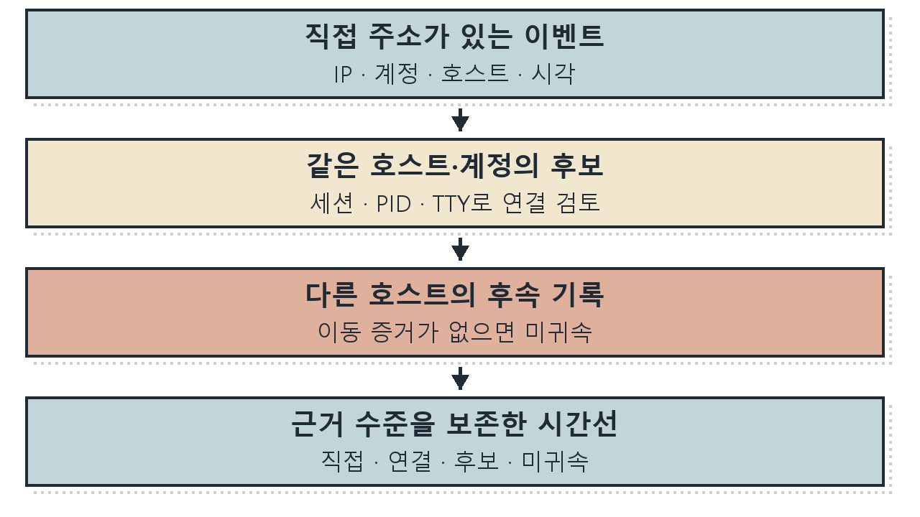
그림 13-2 직접 관찰·세션 연결·미귀속 후보의 구분
원전의 “같은 호스트 또는 계정, 최근 8시간 로그인”은 후보를 넓게 찾는 휴리스틱이다. 여러 세션이 겹치거나 공용 계정이 쓰이면 다른 사람의 행동을 붙일 수 있다. 8시간은 귀속을 보장하는 기준이 아니며 로그아웃·새 로그인·작업 전환도 함께 확인한다.

로그인과 권한 사용의 후보 연결
Q13-01 | Windows PC · Wazuh Discover · wazuh-alerts-* · DQL
같은 호스트·계정의 성공 로그인을 찾는다. 조사 대상 시각 전후로 기간을 좁히고 Time을 오름차순으로 정렬한다.
synthetic.flag:true AND agent.name:"bastion" AND
rule.id:5715 AND data.dstuser:"ccc"
확인 서로 다른 IP의 동시 로그인이 있는지 확인한다. 성공 경보의 원본 시각·계정·출발지·PID를 기록한다.
Q13-02 | Windows PC · Wazuh Discover · wazuh-alerts-* · DQL
같은 호스트의 권한·명령 후보를 찾는다. IP 조건은 두지 않는다.
synthetic.flag:true AND agent.name:"bastion" AND
(rule.id:(5402 OR 5902 OR 100261))
확인 행을 펼쳐 실제 계정 필드·명령·PID·TTY를 읽는다. 최근 로그인만으로 원격 IP를 확정하지 않는다.
근거 등급 | 기록 방법
직접 | 원본 이벤트에 주소·계정이 있음
연결 | 동일 호스트·계정·세션 근거를 함께 기록
후보 | 시각·호스트는 맞지만 세션 연결 미확인
미귀속 | 연결할 로그인 또는 호스트 이동 증거 없음

계정 이름 ccc가 두 호스트에 있어도 같은 세션이 아니다. bastion에서 web으로 이동했다면 두 번째 인증·네트워크 연결·프로세스와 대상 호스트 기록이 필요하다. 그 자료가 없으면 web의 파일 변경은 미귀속으로 보존한다.

원전 시간선의 확인 가능한 사실
원전은 162.142.241.68에 다음 흐름을 부여했다. 아래 단계는 합성 시나리오의 설명이다. IP의 실제 현재 활동을 기술한 것이 아니다. 원전 표의 날짜·시각은 KST로 읽는다.
시각 | 호스트·규칙 | 확인할 기록
09-09 00:13 | fw · 4101 | 여러 포트의 drop
09-12 23:09 | web · 31103 등 | 공격 패턴과 403·200 응답
09-13 03:43 | bastion · 5716 | 인증 실패 반복
09-13 04:02 | bastion · 5715 | ccc 로그인 성공
09-13 04:04 | bastion · 5402 | sudo /bin/bash 후보
09-13 04:10 | web · 554 | authorized_keys 추가
09-13 04:16 | bastion · 100261 | 명령 탐지 후보
09-13 04:22 | web · 553 | bash_history 삭제

bastion의 로그인과 sudo는 계정·세션 대조 대상으로 삼을 수 있다. web의 authorized_keys와 bash_history는 다른 호스트이므로 이동 증거 없이 같은 접속자에게 붙일 수 없다. 시나리오의 정답 라벨이 연결을 알고 있어도 조사자는 관측 필드의 근거를 따로 표시한다.

단계 이름과 실제 동작
recon은 탐색, exploit은 악용 시도, auth는 인증 시도, access는 접근, privesc는 권한 상승, persist는 지속화, c2는 외부 제어 통신, evasion은 회피를 뜻하는 시나리오 단계 이름이다. 규칙 번호만으로 이 단계의 성공을 확정하지 않는다.
HTTP 200 응답은 악용 성공과 다르다. sudo 기록은 관리자 권한 사용일 수 있으며 비인가 상승인지 승인 내역을 확인해야 한다. 파일 추가는 지속화 후보, 파일 삭제는 회피 후보가 될 수 있지만 정상 변경과 구분한다. 명령에 원격 셸 문법이 있어도 프로세스 실행·연결·상대 응답은 별도 증거다.
원전 생성 코드의 내부자 예시는 /etc/shadow 열람 명령에 c2 단계 라벨을 붙인다. 파일 열람만으로 외부 제어 통신이라고 해석하지 않는다. 생성 라벨의 오류·단순화도 검토 대상으로 남긴다. 정답 파일이 모든 의미에서 정답인 것은 아니다.
시간선에는 사건 시각과 수집 시각을 구분하여 적는다. 같은 시각의 행은 원본 순번·프로세스·세션으로 보완하고, 순서를 정할 증거가 없으면 동시 또는 순서 미확정으로 표시한다.

13.2 IP 점수의 기준을 고정한다
다음 점수는 원전의 조사 우선순위 모형을 계산 가능하게 정리한 교육용 기준이다. 계산 시각과 관찰 기간을 먼저 고정하고, 그때까지 확인한 단계만 사용한다. 점수는 검증된 침해 확률이 아니며 운영 차단 기준으로 바로 적용하지 않는다.
가장 깊은 단계 | 기본 점수
없음 | 0
recon / exploit / auth | 4 / 10 / 14
access / privesc | 30 / 38
persist / c2 / evasion | 46 / 54 / 60

단계 점수는 가장 깊은 단계의 값 하나를 고른다. 지나온 단계 값을 모두 더하지 않는다. “깊이”는 이 교육 모형의 순서이며 모든 실제 공격이 그 순서로 진행한다는 뜻은 아니다. 미귀속 파일 삭제를 붙여 60점으로 올리지 않는다.
auth는 반복 실패 규칙이나 같은 조사 단위에서 10회 이상 실패가 있을 때 후보로 삼는다. access는 비인가 접근 근거와 앞뒤 기록을 함께 확인한다. 원전처럼 이후 권한 사용을 근거로 access를 인정할 때에는 사후 분석이라고 표시한다. 실시간 평가 시점 이후 정보를 과거 점수에 몰래 넣지 않는다.

부가 점수와 계산 단위
항목 | 추가 점수
최대 레벨 ≥12 / ≥10 / ≥7 | 8 / 5 / 3 중 하나
레벨 5 이상 규칙 종류 수 | 종류당 1, 최대 10
웹 403 후보·IPS blocked·FW drop 각각 50건 이상 | 조건당 3
웹 공격 패턴 200 후보 / IPS allowed 존재 | 6 / 3
문서 10건 이상, 업무외 비율 >0.6 | 5
문서 10건 이상, 휴일 비율 >0.3 | 3
평판 0~100 | 평판 ÷ 100 × 10
버스트성 >0.5 / 대상 시스템 ≥3 / 관찰 일수 ≥20 | 조건당 3

합계는 100으로 제한한다. 이 표의 부가 점수 최대는 63이고 단계 최대는 60이므로 상한 적용 전 최대는 123이다. 원전의 “나머지 약 55”를 정확한 합으로 사용하지 않는다.
원전의 WAF 차단 표기는 확인된 WAF 차단과 HTTP 403 후보를 구분하여 사용한다. 여기서는 원전과 비교하는 연습을 위해 403 후보 수를 대리 지표로 적고, 운영 적용 시 WAF 동작 증거로 교체한다. 세 차단 계열의 50건 기준은 각각 적용한다.

계산 예: 점수 하나를 직접 더한다
아래는 산식을 점검하려고 정한 가정값이다. 실제 IP의 측정 결과가 아니다. auth까지의 후보, 최대 레벨 10, 규칙 종류 4, FW drop 80건, IPS allowed 있음, 웹 200 후보 없음으로 둔다. 전체 100건, 업무외 0.8, 휴일 0.4, 평판 80, 버스트성 0.7, 대상 시스템 2개, 관찰 일수 9일이다.
계산 항목 | 점수
auth | 14
최대 레벨·종류 | 5 + 4
FW 50건·IPS allowed | 3 + 3
업무외·휴일 | 5 + 3
평판·버스트성 | 8 + 3
나머지 확인된 조건 | 0
합계 | 48

같은 특징이 서로 연관될 수 있다. 반복 탐색은 건수·최대 레벨·규칙 종류·버스트성에 동시에 반영될 수 있다. 이 중복 효과를 검토하지 않으면 스캔량이 많은 IP가 실제 영향이 확인된 대상보다 높은 점수를 받을 수 있다.
미확인 값은 0이 아니다. 단계가 auth까지 확실하고 권한 상승까지 후보라면 확인된 값의 점수와 후보를 포함한 상한을 나누어 적는다. 차이가 크면 다음 조사에서 필요한 증거가 무엇인지 함께 명시한다.

다섯 IP의 점수표와 민감도 확인
12장에서 고른 다섯 IP에 대해 각 항목의 원문 근거·집계 조건·점수를 채운다. examples/chapter13/ip-score-worksheet.csv는 빈 조사 양식이고 score-worked.csv는 계산 연습의 가정값과 정답이다. 가정 사례 A~E를 실제 IP 측정값과 섞지 않는다.
우선순위는 점수와 함께 자산 중요도·실제 영향·현재 진행 여부·증거의 확실성을 보고 정한다. 평판이 낮은 공격 시나리오, 정상 해외 파트너의 야간 업무, 내부 주소의 권한 변경을 각각 비교한다.
점검 | 바꿔 볼 조건
평판 의존 | 평판 항목을 제외하고 순위 비교
시간대 의존 | 해외 파트너의 업무 기준 반영
단계 오귀속 | 후보 연결을 제외하고 점수 재계산
수집 차이 | 같은 센서·기간으로 범위 제한
문서 반복 | 원본 중복 제거 전후 비교

중간에 멈춘 공격 시나리오와 스캐너는 그 시점까지 관찰한 행동이 같을 수 있다. 정답 라벨을 알고 난 뒤에만 보이는 차이를 실시간 탐지 능력으로 평가하지 않는다.

13.3 규칙별 가중치를 계산한다
규칙별 분석은 한 규칙을 발생시킨 IP 집단이 이후 어떤 활동을 보였는지 비교한다. 원전의 “침해 도달률”은 로그인 성공 이상을 포함하지만 정상 로그인도 성공한다. 여기서는 이를 후속 단계 관찰률로 부르고, 침해 확인률과 구분한다.
분모는 규칙이 처음 관찰된 뒤 정해진 후속 기간을 끝까지 관찰할 수 있는 고유 IP 수다. 분자는 그 기간에 정의한 후속 단계가 연결된 IP 수다. 예를 들어 24시간 뒤까지 자료가 있어야 하는 기준이면 자료 마지막 24시간의 새 IP는 평가에서 보류한다.
후속 관찰률·국가·평판·시간 비율의 단위도 맞춘다. 한 IP가 1,000번 요청했다고 IP 기반 비율에서 1,000표를 갖게 하지 않는다. 원전 표의 비율은 반올림값과 집계 단위가 충분히 설명되지 않았으므로 운영 지표로 그대로 옮기지 않는다.
Q13-03 | Windows PC · Wazuh Discover · wazuh-alerts-* · DQL
합성 자료에서 특정 규칙의 집단을 고른다.
synthetic.flag:true AND rule.id:31103
확인 IP 없는 문서 수와 전체 고유 IP 목록을 함께 확인한다. Visualize 상위 항목 수를 분모로 쓰지 않는다.

가중치 산식과 원전 값 재계산
연습 산식은 0.45×후속 관찰률 + 0.25×레벨/15 + 0.10×해외 비율 + 0.10×평판/100 + 0.10×업무외 비율이다. 비율은 0~1, 평판은 0~100으로 맞춘다. 평판 69를 그대로 곱하지 않고 0.69로 정규화한다.
규칙 | 원전 입력 요약 | 표시값으로 재계산
31106 | 레벨12·해외1·평판69  업무외1·후속0.60 | 0.739 → 0.74
4151 | 레벨10·해외1·평판69  업무외0.80·후속0.60 | 0.6857 → 0.69
86601 | 레벨6·해외0.83·평판68  업무외0.83·후속0.67 | 0.6355 → 0.64
5716 | 레벨5·해외1·평판66  업무외1·후속0.50 | 0.5743 → 0.57

86601의 원전 표는 0.63이다. 표시된 반올림 입력으로 계산하면 0.64가 된다. 반올림 전 값을 사용했을 가능성과 표 계산 오류를 구분하려면 원자료가 필요하다. 이 책의 연습표는 인쇄된 입력값을 사용한 결과로 고정한다.
31106의 이름에 성공처럼 보이는 문구가 있어도 HTTP 200은 침해 확정 근거가 아니다. 합성 자료의 86601 레벨 6도 현재 설치된 규칙 레벨 3과 다르다. 계산값의 출처와 버전을 함께 기록한다.

규칙 가중치의 사용 범위
규칙 가중치는 이 학습 자료에서 후속 활동과 함께 관찰된 정도를 비교하는 값이다. 시나리오 생성자가 특정 규칙과 후속 단계를 함께 만들었다면 상관관계도 그 설계의 영향을 받는다. 실제 환경에서 같은 탐지 성능을 보장하지 않는다.
국가·시간대·평판만으로 규칙을 약하게 만들면 정상처럼 보이는 공격을 놓칠 수 있다. 반대로 정상 외국 파트너나 야간 작업을 과도하게 높일 수 있다. 알려진 정상 업무와 비인가 활동의 원본 근거를 함께 검토한다.
운영 규칙 조정 전에는 별도의 기간·호스트·사건 자료로 평가하고 누락·오탐·처리 시간을 비교한다. 점수표를 계산했다는 이유만으로 Wazuh rule.level을 자동 변경하지 않는다. 변경 담당자와 시험 범위, 복구 기준을 정한 뒤 적용한다.

13.4 시간별 지표를 나눈다
시간별 분석은 경보가 집중된 구간을 찾아 그 구간의 원문으로 돌아가는 방법이다. 한 시간의 문서 수·고유 IP 수·신규 관찰 IP 수·최대 레벨·점수 합을 서로 다른 지표로 기록한다.
지표 | 계산과 뜻
문서 수 | 해당 시간에 선택한 문서 수
고유 IP | 같은 주소를 한 번 센 값
신규 관찰 IP | 명시한 이전 관찰 기간에 없던 주소
레벨 제곱 합 | 레벨5 이상 문서의 level×level 합
규칙 가중 합 | 각 문서의 규칙 가중치 합
24시간 합 | 현재 시간과 앞 23개 시간 버킷의 합

원전의 시간 쿼리는 레벨 제곱 합을 사용한다. 앞 절의 규칙별 가중치를 적용한 값과 다른 모형이다. 두 값을 모두 만들 수 있지만 열 이름과 산식을 분리한다. 레벨 제곱 합을 “학습한 가중치의 결과”라고 설명하지 않는다.
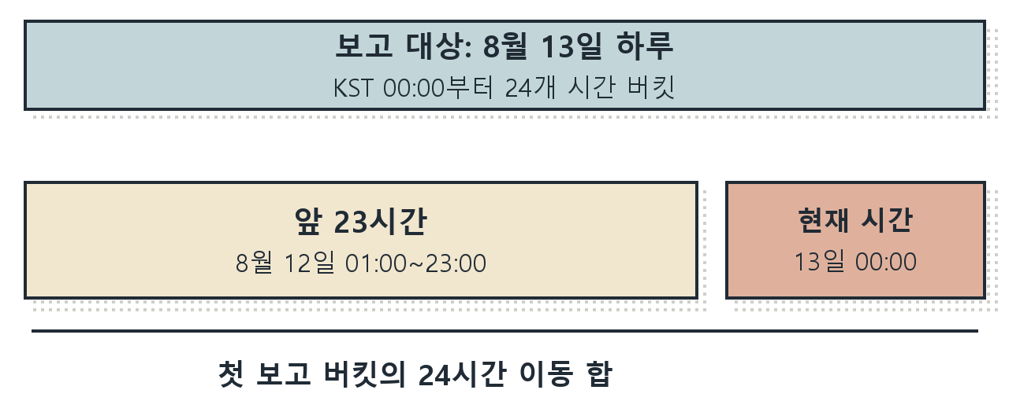
그림 13-3 현재 시간을 포함한 24시간 이동 합의 범위

시간 집계 요청의 범위
D13-01과 D13-02를 이어 하나의 요청으로 실행한다. 완성본은 examples/chapter13/hourly-risk.http에 있다. 예제 보고 구간은 8월 13일 하루다. 첫 시간의 24시간 합을 구하기 위해 앞 23시간인 8월 12일 01시부터 읽는다.
D13-01 | Windows PC · Wazuh · Indexer management → Dev Tools
fixed_interval 1h는 고정 한 시간 간격이다. min_doc_count 0과 extended_bounds로 문서가 없는 시간도 버킷을 만든다. 범위 끝은 마지막 시간의 시작인 23시로 지정한다.
GET wazuh-alerts-*/_search
{
"size": 0, "track_total_hits": true,
"query": {"bool": {"filter": [
{"term": {"synthetic.flag": true}},
{"range": {"timestamp": {
"gte": "2026-08-12T01:00:00+09:00",
"lt": "2026-08-14T00:00:00+09:00"
}}}
]}},
"aggs": {"hours": {
"date_histogram": {
"field": "timestamp", "fixed_interval": "1h",
"time_zone": "Asia/Seoul", "min_doc_count": 0,
"extended_bounds": {
"min": "2026-08-12T01:00:00+09:00",
"max": "2026-08-13T23:00:00+09:00"
}
},
확인 다음 집계 부분을 이어 붙인다. 조회 범위와 확장 범위를 함께 바꾸어 불필요한 앞뒤 버킷을 만들지 않는다.

시간 집계 요청의 계산 부분
D13-02 | Windows PC · Wazuh · Indexer management → Dev Tools
sum은 각 문서의 계산값을 더한다. 레벨이 없거나 5 미만이면 기여값 0으로 처리한다. moving_fn은 인접 버킷의 이동 계산이며 window 24, shift 1은 현재 버킷과 앞 23개를 포함한다. gap_policy insert_zeros는 빈 시간 버킷을 계산에서 0으로 채운다.
"aggs": {
"max_level": {"max": {"field":"rule.level"}},
"risk": {"sum": {"script": {
"source": "if (doc['rule.level'].size() == 0) return 0; def n = doc['rule.level'].value; return n >= 5 ? n * n : 0;"
}}},
"risk_24h": {"moving_fn": {
"buckets_path": "risk", "window": 24,
"shift": 1, "gap_policy": "insert_zeros",
"script": "MovingFunctions.sum(values)"
}}
}
}}
}
확인 보고 구간인 8월 13일의 24개 버킷만 읽는다. 앞의 준비 구간은 이동 계산에 필요하지만 보고 대상 시간에서 제외한다.
각 시간의 doc_count, risk.value, risk_24h.value를 옮긴다. 예를 들어 레벨 5·5·10의 세 문서가 있으면 risk는 25+25+100=150이다. 레벨 3 문서는 문서 수에는 포함되지만 이 risk에는 더하지 않는다.
문서 없는 시간의 값 0은 선택 조건의 문서가 없다는 뜻이다. 수집 장애로 비어 있을 수 있으므로 10장의 수집 상태와 대조한다. 자료 시작 이전 23시간이 준비되지 않으면 첫 24시간 합은 불완전하다고 표시한다.

원전 시간 응답과 기여 IP
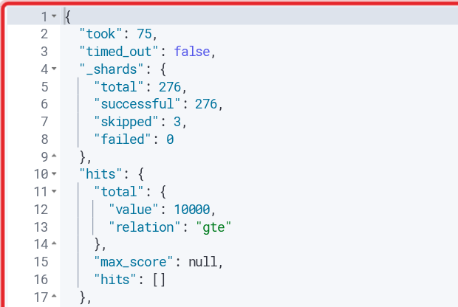
그림 13-4 원전의 시간별 집계 응답
응답의 HTTP 200과 함께 timed_out·_shards.failed를 읽는다. 원전 화면의 hits.total.relation gte는 총 문서 수의 하한 표시다. 정확한 전체 수가 필요하면 track_total_hits를 켜고 관계값 eq를 확인한다.
높은 시간대 10개만 남기는 bucket_sort를 원래 시간선에 적용하면 순서와 빈 구간이 사라진다. 이동 계산은 모든 연속 시간 버킷에서 수행하고, 상위 시간 표는 별도 결과로 만든다. 시간선과 순위표를 같은 그래프로 읽지 않는다.
기여 IP를 찾을 때에는 선택한 시간으로 범위를 고정한 뒤 12장의 두 출발지 필드로 조회한다. IP 없는 기록의 점수도 미귀속 합계로 남긴다. 출발지 IP가 없다는 이유로 총 위험 합계에서 조용히 빼지 않는다.

시간 점수의 구성 문서로 되돌아가기
12장의 보존 IP 사례에서 KST 11월 2일 20시 구간은 49건이다. 이 구간의 레벨 제곱 합은 1228이다. 전체 환경의 가장 위험한 시간이라는 뜻은 아니며 선택한 IP 경보의 한 시간 집계다.
Q13-05 | Windows PC · Wazuh Discover · wazuh-alerts-* · DQL
alerts에서 합성 표시 필터를 제거하고 선택 기간을 맞춘다. 레벨 조건을 먼저 걸면 낮은 레벨의 성공·대응 입력이 빠지므로 전체 49건부터 읽는다.
(data.srcip:"192.168.0.108" OR
data.src_ip:"192.168.0.108")
AND timestamp >= "2026-11-02T20:00:00+09:00"
AND timestamp < "2026-11-02T21:00:00+09:00"
확인 레벨 5는 32건, 8은 2건, 10은 3건, 3은 12건이다. 레벨 5 이상만 점수에 더하면 32×25 + 2×64 + 3×100 = 1228이다.
집계 응답을 직접 확인할 때에는 examples/chapter13/observed-hour.http를 Dev Tools에서 연다. size 0과 시간·IP 필터, rule.level별 terms 집계가 들어 있다. 각 버킷의 key가 레벨이고 doc_count가 문서 수다. 응답의 전체 수·나머지 버킷·오류를 먼저 점검한 뒤 위 산식으로 계산한다.
Q13-06 | Windows PC · Wazuh Discover · wazuh-alerts-* · DQL
같은 시간대의 성공 로그온과 반복 실패 경보를 원문으로 읽는다. 사용자·PID·포트·시각·인증 방식을 대조한다.
agent.name:"bastion"
AND data.srcip:"192.168.0.108"
AND rule.id:(5715 OR 5763)
AND timestamp >= "2026-11-02T20:00:00+09:00"
AND timestamp < "2026-11-02T21:00:00+09:00"
확인 성공 10건과 반복 실패 경보 1건이다. 첫 성공 20:28은 20:31의 반복 실패보다 앞선다. 20:37 이후 성공은 승인된 실습 기록과 연결 근거를 추가 확인한다.
성공이 같은 시간 구간에 있다는 이유로 암호 대입의 결과라고 판정하지 않는다. 10장의 대응 입력도 시간선에 나란히 두고 자동 대응이 통신에 영향을 줄 수 있었던 구간을 표시한다. 계정 승인·세션·실제 후속 활동이 확인되기 전에는 점수의 access 단계를 확정하지 않는다.

과거 조회 0건과 신규 주소 판정
Q13-07 | Windows PC · Wazuh Discover · wazuh-alerts-* · DQL
이번 관찰 직전 4주에서 같은 주소를 찾는다. 시간 선택기도 4주 전체를 포함한다. synthetic.flag 조건이 붙어 있지 않은지 확인한다.
(data.srcip:"192.168.0.108" OR
data.src_ip:"192.168.0.108")
AND timestamp >= "2026-10-05T00:00:00+09:00"
AND timestamp < "2026-11-02T00:00:00+09:00"
확인 현재 보존 자료는 이 범위에 0건이다. 그러나 현재 확인한 alerts 일자 인덱스는 11월 2·3일이므로 앞선 4주의 관측 완전성이 확보되지 않았다.
따라서 이 사례의 신규 여부는 “기준 기간 자료 부족으로 판정 보류”다. 기준 기간에 자료가 없다는 상태와 자료가 충분한데 해당 주소가 없다는 상태는 다르다. 센서·보존 기간·수집 공백이 확인된 뒤에야 선택한 기준 기간의 신규 주소로 분류한다.
점수 보고서에는 확인한 특성만 넣는다. 예를 들어 12장의 관찰 일수는 2일이고 국가·평판·90일 추세는 이 자료에서 확인하지 않았다. 미확인 항목을 0점으로 확정하기보다 확인된 점수와 미확인 범위를 함께 제시한다. 우선 확인할 항목은 성공 세션의 승인 여부와 후속 활동이다.

신규 IP와 반복 관찰의 해석
신규 IP는 “선택한 기준 기간에서 처음 관찰한 주소”다. 전체 역사에서 처음이라는 뜻은 아니다. 지난 4주와 이번 주를 비교한다면 각 기간의 시작·끝·시간대·자료 보존·센서 범위를 같게 정한다.
두 기간의 전체 고유 IP 집합을 확보하고 이번 주 집합에서 지난 4주 집합을 뺀다. Terms 상위 10개 목록끼리 비교하면 과거에 있었지만 상위에 없던 주소를 신규로 오인할 수 있다. 누락 없는 페이지 조회나 준비된 고유값 목록을 사용한다.
원전의 “위험이 업무외에 집중” 같은 수치는 합성 시나리오의 설계와 점수식에 영향을 받는다. 실제 인력 배치나 차단 정책은 운영 자료의 기간·업무·수집 범위를 검토한 뒤 결정한다. 시간별 숫자만 보고 야간 활동 전체를 침해로 분류하지 않는다.

13.5 정답 라벨로 오류를 평가한다
점수와 조사 결론을 먼저 저장한 뒤 synthetic.actor를 연다. 평판·국가·역할 라벨을 정답 대신 입력으로 사용했는지 점검한다. actor·campaign·stage를 점수 입력에 넣고 같은 라벨로 평가하면 정답이 계산에 미리 들어가는 정보 누출이 생긴다.
Q13-04 | Windows PC · Wazuh Discover · wazuh-alerts-* · DQL
평가 단계에서만 생성자가 지정한 두 부류를 조회한다.
synthetic.flag:true AND
synthetic.actor:(attacker OR insider)
확인 자신의 다섯 IP 표와 라벨을 대조한다. 스캐너를 별도 관심 부류로 둘지 양성에 포함할지 먼저 평가 목적에 적는다.
구분 | 조사 대상이라고 예측 | 조사 대상 아님으로 예측
실제 평가 양성 | TP: 올바른 양성 | FN: 놓친 양성
실제 평가 음성 | FP: 잘못 올린 대상 | TN: 올바른 음성

정밀도는 TP/(TP+FP), 재현율은 TP/(TP+FN)이다. 분모 0이면 계산 불가로 적는다. 예를 들어 TP 3, FP 1, FN 1, TN 5이면 정밀도·재현율은 모두 0.75다. 이 숫자는 산식 연습이며 현재 탐지 성능의 측정값이 아니다.

평가를 다시 계산할 때
교육 연습에서는 attacker·insider를 양성, normal을 음성으로 두고 scanner를 별도로 평가할 수 있다. 스캐너도 대응 대상인 운영 정책에서는 양성 정의가 달라진다. 어떤 정책을 택했는지 없이 하나의 정확도만 제시하지 않는다.
다섯 IP를 골라 계산한 결과는 전체 데이터의 성능 추정치가 아니다. 전체 평가에서는 IP·캠페인·시간을 나누어 학습·조정·평가 자료가 섞이지 않게 한다. 같은 캠페인의 일부를 양쪽에 나누면 이미 본 행동을 다시 맞히는 문제가 생긴다.
가중치 조정은 별도 자료에서 수행한다. 평가 결과를 보고 가중치를 계속 바꾼 뒤 같은 자료의 마지막 결과만 발표하면 성능이 과장된다. 점수 기준·관찰 시점·라벨 정의·제외 건수·오류 사례를 함께 남긴다.
오탐은 정상 해외 파트너·헬스체크·승인 작업의 어떤 특징 때문에 높아졌는지 확인한다. 미탐은 내부 주소·낮은 평판·낮은 레벨·IP 없는 후속 활동 중 무엇을 놓쳤는지 확인한다. 각 오류의 다음 확인 행동을 적는다.

조사 보고서와 원상복구
보고서는 확인된 사실부터 쓴다. “bastion에서 특정 출발지의 ccc 로그인이 기록되었고 2분 뒤 권한 사용 후보가 있다. web의 파일 변경은 시간상 가깝지만 호스트 이동 증거가 없어 귀속을 보류한다”처럼 근거 수준을 드러낸다.
항목 | 내용
범위 | 기간·시간대·데이터 보기·누락
증거 | 원문 식별자·호스트·계정·시각
연결 | 직접·세션 연결·후보·미귀속
점수 | 산식 버전·입력·하한/상한·단위
대응 | 영향 확인·담당자·기한·승인
종결 | 조치 후 검증·원상복구·남은 위험

완료 조건은 다섯 IP 비교표, 한 사건의 근거 수준별 시간선, 규칙 가중치 세 개 이상의 재계산, 시간 지표의 산식과 평가 오류 기록이다. 원상복구는 검색 조건을 되돌리고 자신의 계산 산출물을 정리하는 것이다. 기존 경보·합성 인덱스·보호 설정을 삭제하거나 바꾸지 않는다.
2권의 분석 흐름은 Windows 원본 이벤트를 읽는 데서 시작해 여러 센서의 증거를 연결하고 조사 우선순위를 설명하는 데까지 이어진다. 최종 결과에는 확인한 영향과 확인하지 못한 범위를 함께 남긴다. 부록의 점검표를 사용하여 다른 담당자가 같은 근거로 재검토할 수 있게 한다.

참고자료
Module 01 — 세션·점수·시간 분석, 슬라이드 705~721
https://docs.google.com/presentation/d/
1o0H_2DDHBp8p2HvlSnEPbx6-jdURYzew
kt66 — 집계 원전
https://github.com/mrgrit/kt66/blob/
63d4180b1d6866de986ef263a3bd831d6082b5d5/analytics/
devtools_aggregations.md
OpenSearch — Pipeline aggregations
https://docs.opensearch.org/latest/aggregations/pipeline/
OpenSearch — Date histogram
https://docs.opensearch.org/2.13/aggregations/bucket/
date-histogram/
OpenSearch — Moving function
https://docs.opensearch.org/latest/aggregations/pipeline/
moving-function/

